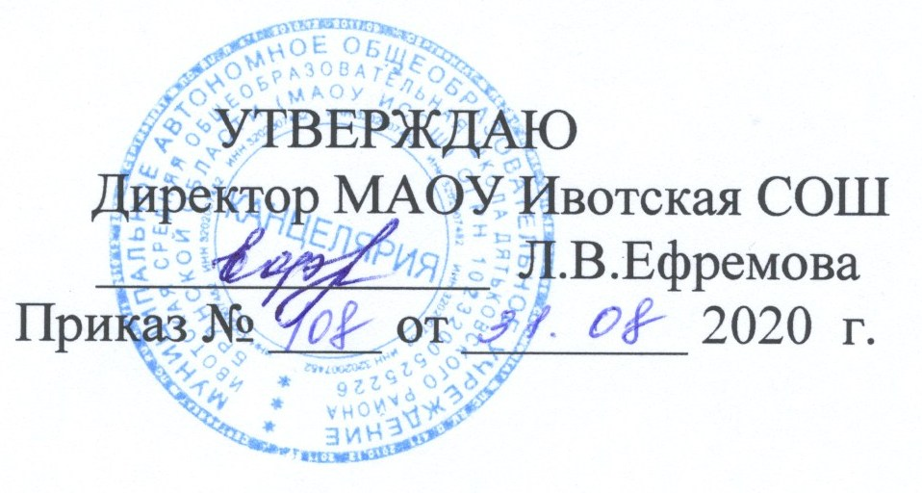
План
по подготовке и проведению государственной итоговой аттестации
выпускников 11 класса
МАОУ Ивотской средней общеобразовательной школы
Дятьковского района Брянской области
в 2020-2021 учебном году.
Сро | Вид | Мероприятия | Ответственные
ки | деятельности
 | Организационно | 1. Совещание при директоре  «Утверждение плана подготовки школы к ГИА».  2.Назначение ответственных по  подготовке к ЕГЭ.  З.Оценка наличия и качества учебной литературы по подготовке к ЕГЭ.  4. Систематизация нормативных правовых актов, распорядительных документов по процедуре и порядку проведения ГИА. | Директор, зам.  директора по УВР  Директор школы  Руководители МО  Зам. директора по УВР
С  Е  Н  Т  Я  Б  Р  Ь  - | - методическая
С  Е  Н  Т  Я  Б  Р  Ь  - | работа
С  Е  Н  Т  Я  Б  Р  Ь  - | Нормативные | 1 .Приказ о назначении ответственных | Директор школы
С  Е  Н  Т  Я  Б  Р  Ь  - | документы | по подготовке к ЕГЭ.
С  Е  Н  Т  Я  Б  Р  Ь  - |  | 2. Приказ о назначении ответственных за формирование базы данных. | Директор школы
С  Е  Н  Т  Я  Б  Р  Ь  - | Работа с | 1 .Собрание учащихся по вопросам подготовки | Зам. директора по УВР
С  Е  Н  Т  Я  Б  Р  Ь  - | учащимися | к итоговому сочинению (изложению) и ГИА
С  Е  Н  Т  Я  Б  Р  Ь  - |  | 2.Информирование по вопросам: | Зам. директора по УВР
О  К  Т  Я  Б  Р  ь |  | - порядок проведения сочинения
О  К  Т  Я  Б  Р  ь |  | - порядок проведения ЕГЭ;
О  К  Т  Я  Б  Р  ь |  | - правила поведения на ЕГЭ;
О  К  Т  Я  Б  Р  ь |  | -сроки регистрации на ЕГЭ;
О  К  Т  Я  Б  Р  ь |  | -КИМы, официальные сайты ЕГЭ
О  К  Т  Я  Б  Р  ь | Работа с родителями | Родительское собрание по подготовке к написанию сочинения (изложения).  Родительское собрание по ознакомлению с нормативной базой и порядком проведения ЕГЭ | Зам. директора по УВР Классный руководитель
О  К  Т  Я  Б  Р  ь | Работа с | Заседание МО учителей математического | Зам. директора по УВР,
О  К  Т  Я  Б  Р  ь | педагогическим | цикла, естественного цикла, | руководители МО
 | коллективом | прикладных дисциплин, языковедения и общественных дисциплин по теме: «Тестирование, как форма ЕГЭ»

Сро ки | Вид деятельности | Мероприятия | Ответственные
Н  О  Я  Б  Р  Ь  -  Д  Е  К  А  Б  Р  Ь | Нормативные документы | Создание информационной базы  данных о выпускниках 11 классов, участвующих в проведении ЕГЭ | Зам. директора по УВР
 | Работа с учащимися.  Нормативно – правовая база | 1 .Индивидуальные консультации  учащихся  2. Организация работы с заданиями  различной сложности  1 .Анкетирование выпускников о выборе экзаменов в форме ЕГЭ. | Учителя - предметники  Учителя - предметники  Классный руководитель
 | Работа с учащимися | 1. Пробное итоговое сочинение (изложение)  2.Индивидуальные консультации  учащихся  3.Организация психолого-педагогического сопровождения учащихся  4.Проведение тренировочных занятий по заполнению бланков ЕГЭ | Зам. директора по УВР  Учителя - предметники  Психолог, соцпедагог  Учителя - предметники
Д  Е  К  А  Б  Р  Ь | Нормативно-  правовая база | 1. Сбор заявлений на проведение ЕГЭ  2.Уточнение в списках учащихся 11 класса, экзаменов по выбору | Зам. директора по УВР
Д  Е  К  А  Б  Р  Ь | Работа с учащимися | 1. Проведение психолого-педагогических тестов и тренингов  2. Организация работы с заданиями  различной сложности.  3. Проведение тренировочных экзаменов | Социальный педагог  Учителя - предметники  Учителя - предметники
Я  Н  В  А  Р  Ь | Работа с родителями | Проведение родительского собрания в 11 классе «Основные нормативные правовые документы по ЕГЭ» | Кл. руководитель
Ф  Е  В  Р  А  Л  Ь | Нормативные документы | 1 .Справка о результатах проведении пробного школьного ЕГЭ (математика, русский язык)  2.Оформление ведомости ознакомления с инструкцией по подготовке и участию  выпускников 11 классов общеобразовательных школ в ЕГЭ  в 2020 году | Зам. директора по УВР  Зам. директора по УВР  Зам.директора по УВР
Ф  Е  В  Р  А  Л  Ь | Работа с учащимися | 1 . Индивидуальные консультации  учащихся.  2.Работа по заполнению бланков | Классный руководитель  Учителя - предметники
Ф  Е  В  Р  А  Л  Ь | Работа с родителями | 1.Информирование родителей о результатах пробного ЕГЭ, вопросам связанных с ЕГЭ | Классный руководитель

Сро ки | Вид деятельности | Мероприятия | Ответственные
М  А  Р  Т | Организационно  - методическая  работа | 1. Совещание «Разработка транспортной схемы для подвоза учащихся к месту проведения ЕГЭ»  2.Подготовка к проведению пробного ЕГЭ в районе | Директор школы Директор школы
М  А  Р  Т | Нормативные документы | 1 .Оформление протокола родительского собрания и ведомости ознакомления с нормативными документами по организации и проведении ЕГЭ | Классный руководитель
М  А  Р  Т | Работа с учащимися | 1 .Индивидуальные консультации  учащихся  2.Организация работы с заданиями  различной сложности  3.Работа по заполнению бланков  4.Подготовка к проведению пробного  тестирования в районе | Учителя - предметники  Учителя - предметники  Учителя - предметники  Учителя - предметники
М  А  Р  Т | Работа с родителями | Индивидуальное информирование по вопросам, связанными с ЕГЭ | Администрация школы, классный руководитель
А  П  Р  Е  Л  Ь | Организационно  - методическая  работа | 1 .Совещание при директоре «Организация итоговой аттестации в форме ЕГЭ»  2.Оформление уведомлений. | Директор школы, зам. директора по УВР  Зам. директора по УВР
А  П  Р  Е  Л  Ь | Работа с учащимися | 1 .Индивидуальные консультации  учащихся  2.Организационная работа с  заданиями различной сложности  3.Работа по заполнению бланков  4. Проведение тренировки на пункте сдачи ЕГЭ | Учителя - предметники  Учителя - предметники  Учителя – предметники  Зам директора по УВР
А  П  Р  Е  Л  Ь | Работа с  педагогическим коллективом | Контроль подготовки к ЕГЭ | Зам. директора по УВР

Сро | Вид | Мероприятия | Ответственные
ки | деятельности
 | Организационно | 1 .Подготовка | Зам. директора по УВР
 | - методическая | расписания сдачи ЕГЭ, его
 | работа | размещение на информационном стенде и на сайте
 |  | 2.Подготовка графика проведения | Зам. директора по УВР
 |  | консультаций
 |  | 3.Выдача уведомлений выпускникам, | Зам. директора по УВР
 |  | допущенных к сдаче ЕГЭ
 | Нормативные | 1 .Приказ о допуске учащихся 11 | Директор школы, зам.
 | документы | класса к сдаче ЕГЭ | директора по УВР, классный руководитель
М  А  Й |  | 2.Регистрация уведомлений до 15 мая | Зам. директора по УВР
М  А  Й | Работа с | 1. Психологическая подготовка к ЕГЭ | Соцпедагог  Зам. Директора по УР
М  А  Й | учащимися | 2.Индивидуальные консультации учащихся | Учителя - предметники
М  А  Й |  | 3. Организация работы с заданиями | Учителя - предметники
М  А  Й |  | различной сложности
М  А  Й |  | 4.Работа по заполнению бланков | Учителя - предметники
 |  | 5.Оповещение учащихся о способе | Классный  руководитель  Ответственный за доставку
 |  | доставки к месту проведения ЕГЭ  6.Сдача учащимися ЕГЭ | Классный  руководитель  Ответственный за доставку
 | Работа с | Информирование и консультирование  по вопросам, связанными с  организацией и проведением ЕГЭ | Классный  руководитель
 | родителями |  | Классный  руководитель
 | Работа с  педагогическим  коллективом | 1.Работа с классным руководителем.  2.Контроль подготовки к ЕГЭ  3. Контроль доставки на ЕГЭ | Зам. директора по УВР  Зам.директора по УВР  Зам.директора по УВР
И  Ю  Н  Ь | Организационно | 1 .Совещание при директоре «Анализ  результатов ЕГЭ»  а) Анализ качества подготовки  выпускников к ЕГЭ  б) Уровень профессиональной  компетентности педагогов по  вопросам подготовки выпускников к  ЕГЭ  в) кадровое обеспечение подготовки  и проведения ЕГЭ  г) совершенствование подготовки  школы к проведению ЕГЭ | Директор школы, зам.  директора по УВР,  классный  руководитель,  руководители МО
И  Ю  Н  Ь | - методическая
И  Ю  Н  Ь | работа
 | Работа с учащимися | 1.Индивидуальные консультации  2.Оповещение о способе доставке.  3.Сдача учащимися ЕГЭ | Учителя-предметники  Зам.директора по УВР

Сро ки | Вид деятельности | Мероприятия | Ответственные
И  Ю  Н  Ь | Нормативные документы | 1 .Подготовка справки о качестве проведения и результатов ЕГЭ  2.Формирование отчётов по результатам ЕГЭ  3. Сводный аналитический отчёт результатах ЕГЭ | Зам. директора по УВР Учителя - предметники  Зам. директора по УВР  Зам. директора по УВР Руководители МО  Директор школы
А  В  Г  У  С  Т | Организационно  - методическая  работа | Планирование работы по подготовке и проведению ГИА в 2021- 2022 учебном году | Директор школы, зам. директора по УВР

Составила заместитель директора по УВР:___________Н.В.Зимонина

